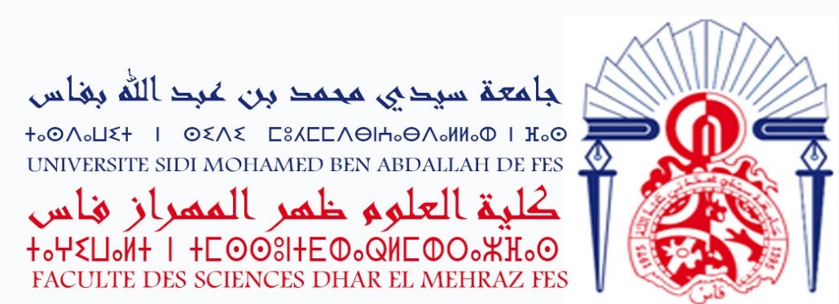

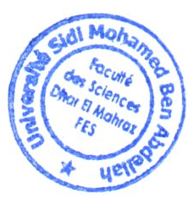

Avis important

Session de rattrapage 2019-2020

Il est porté à la connaissance des étudiants que les examens de la session de rattrapage pour les semestres S4 et S6 auront lieu les 08-09 et 10 Octobre 2020.
Le calendrier détaillé des examens sera mis en ligne sur le site de la FSDM ultérieurement.

